教案首页
授课题目 | 任务4.2 美化《感动中国》演示文稿 |  |  | 类型 | 理实一体 | 学时 | 2
教学目标 | ［知识目标］：  1.掌握 WPS 演示幻灯片智能美化  2.理解 WPS 演示母版的作用，掌握 WPS 演示母版的操作。
教学目标 | ［能力目标］：  通过学习幻灯片美化的相关知识，能学会母版的使用，并熟练美化 WPS 演示文稿。
教学目标 | ［素质目标］：  培养学生的探究精神和自学能力；  培养学生分析和解决问题的能力；  让学生体验学以致用的乐趣，增强学习信心。
教学内容  及重难点 | 教学内容：幻灯片的美化、母版的使用等；  教学重点：美化幻灯片；  教学难点；母版的使用。
教学逻辑  思维导图 | 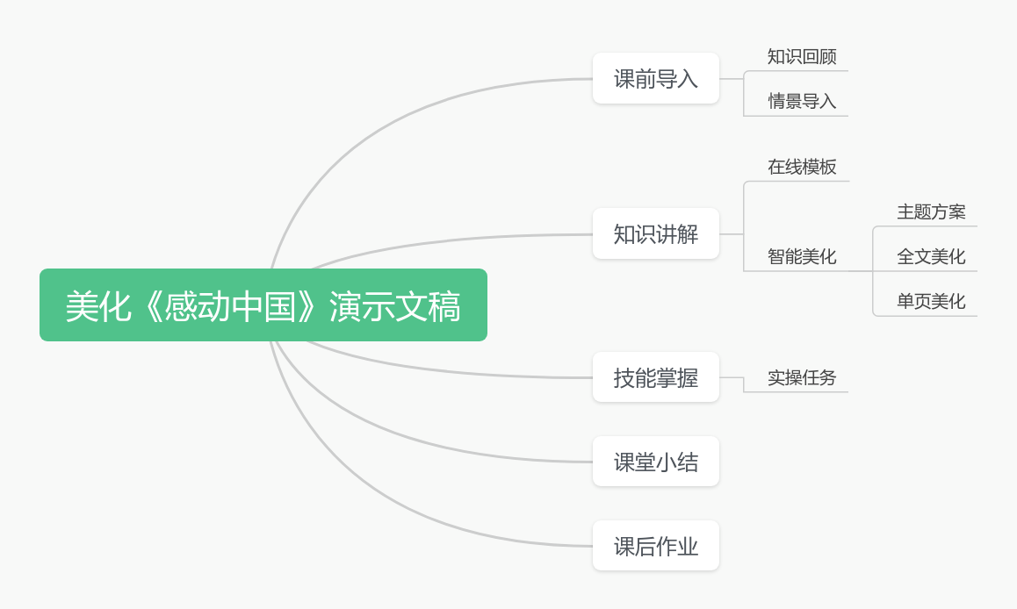
教学方法 | 讲授法、演示法、启发式、练习法、探究式。
能力训练 | 利用本节所学内容实现演示文稿的美化。
班级代码 |  | 所属专业 | 计算机应用技术
时间地点 | 年 月 日 ； 星期 第 节 ；教室号：

吉林水利电力职业学院课程教案用纸
教学环节 | 教 学 内 容 | 备 注
课程导入  知识讲解  技能操作  课堂小结  课后作业 | 1、课前回顾  提问：上节课我们学习了演示文稿的基本制作方法，让我们来复习一下。  2、导入新课  展示两份内容相同但美化程度不同的演示文稿（一份未经美化，显得单调乏味；另一份经过精心美化，色彩搭配和谐，布局合理，视觉效果好）。  教师引导：“同学们，请大家仔细对比这两份演示文稿，你们更喜欢哪一份？为什么？你们认为，美化后的演示文稿在哪些方面更吸引人？”  1.在线模板  启动 WPS Office，单击【新建】，选择【演示】，或者单击 WPS 工作界面标签栏上的【+】按钮，选择【演示】，都会打开【新建演示文稿】页，在此页中，不仅可以选择创建空白演示文稿，还可以选择带有美化效果的模板来创建演示文稿。在当前页通过在搜索框中输入美化模板关键字来搜索模板；在主题区域，打开“更多主题”，寻找合适的美化模板；在“精品推荐”区域中按照不同分类搜索合适的美化模板。在线的美化模板需要使用 WPS 账号登录后才能使用，其中部分模板需要“WPS 会员”才能使用。  单击模板缩略图，可查看模板中每页幻灯片的版面效果，此模板为付费模板，单击右侧【立即使用】按钮，购买会员后才能使用。如果是免费模板，右侧则为【免费使用】按钮，单击按钮，下载模板后即可使用。  2.智能美化  （1）主题方案  针对已制作好的演示文稿，可使用 WPS 提供的“智能美化”功能，快速地对演示文稿的 风格、配色、背景、字体等进行统一设置，如下图所示。  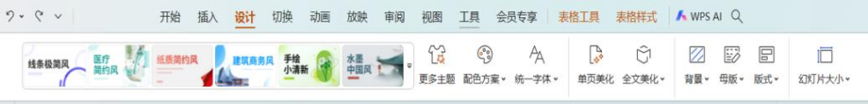  单击【设计】选项卡中【更多主题】，打开【主题方案】对话框，如下图所示，从 中选择合适的主题模板，单击【立即使用】按钮，或者单击主题缩略图，即可将主题应用到当前演示文稿。  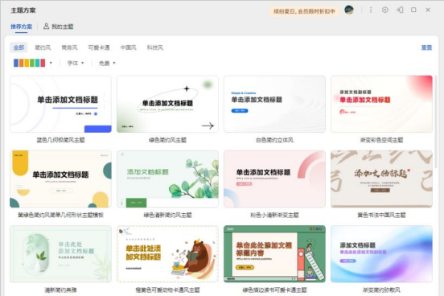  （2）全文美化  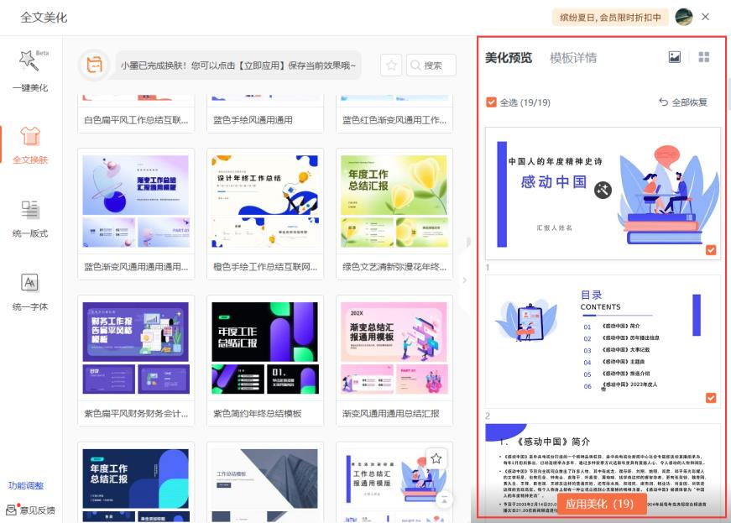  也可单击【设计】|【全文美化】下拉按钮，选择【全文换肤】选项，打开【全文美化】对话框，在提供的美化模板中选择合适的模板，然后在缩略图上单击【预览换肤效果】按钮或者直接单击模板缩略图，右侧出现换肤的预览效果，效果如下图所示，最后单击【应用美化】按钮，即可完成对整个演示文稿的美化。  - 单页美化  除了全文美化，还可以对单页幻灯片进行美化，在【大纲/幻灯片】窗格中选择要美化的单页幻灯片，单击【设计】选项卡下的【单页美化】按钮，弹出【美化单页幻灯片】界面，选择合适的模板即可对选中的单页幻灯片进行美化。  让学生们完成《感动中国》演示文稿的美化。  使用WPS美化演示文稿，让学生初步了解演示文稿美化的方法和技巧，为后续的实践操作提供思路和方向。  通过课后练习题来巩固WPS演示文稿美化方法。 | 时间：10min  教师引导，学生讨论  时间：25min  时间：20min  时间：30min  学生操作，教师巡回指导  时间：5min
板书设计 | 任务4.2 美化《感动中国》演示文稿  - 在线模板  - 智能美化  - 主题方案  - 全文美化  - 单页美化
教学反思

